

МИНОБРНАУКИ РОССИИ

федеральное государственное бюджетное образовательное учреждение   
высшего образования   
«Санкт-Петербургский государственный технологический институт  
(технический университет)»  
СПбГТИ(ТУ)

|  |  |  |
| --- | --- | --- |
| УГНС | 09.00.00 | Информатика и вычислительная техника |
| Направление подготовки | 09.03.03 | Прикладная информатика |
| Направленность (профиль) |  | Прикладная информатика в химии |
| Факультет |  | Информационных технологий и управления |
| Кафедра |  | Химической технологии тугоплавких неметаллических и силикатных материалов |
| Учебная дисциплина |  | **Компьютерные технологии веществ и материалов** |

Курс 3 Группа 485

**Отчет по лабораторной работе № 2**

|  |  |
| --- | --- |
| **Тема:** | **Определение теплопроводности многослойной стенки футеровки** |

Студент _________________ Зобнин И.М.

(подпись, дата) (инициалы, фамилия)

Преподаватель _________________ Козлов В.В.

(подпись, дата) (инициалы, фамилия)

Отметка о зачете _________________ __________________

(подпись преподавателя)

Санкт-Петербург

2020

**1. Цель работы**

Знакомство с процессом теплопереноса, а также разработка программы рассчитывающей плотность теплового потока многослойной стенки футеровки и финансовые расходы из-за теплопотерь.

**2. Аналитическая часть**

Теплопроводность – процесс переноса теплоты (внутренней энергии), происходящий при непосредственном соприкосновении тел (или частей тела) с различной температурой.

Количество теплоты – количество тепловой энергии, полученное или отданное телом (твердым, жидким или газообразным) или проходящее через это тело за заданное время $τ$ в результате теплообмена. Обозначают количество теплоты $Q_{τ}$ и измеряют в системе СИ в джоулях (Дж) или в технической системе единиц в калориях (кал).

Тепловой поток Q – количество теплоты, передаваемое в единицу времени через произвольную поверхность.

Плотность теплового потока (удельный тепловой поток) q – тепловой поток, отнесенный к единице поверхности. Это вектор, совпадающий с направлением распространения тепла, т.е. направлен в сторону убывания температуры.

В данной лабораторной работе необходимо реализовать вычисление теплового потока через многослойную стенку, состоящую из трёх слоёв огнеупоров.

Рассмотрим теплопроводность многослойной стенки (рис. 1), состоящей из n однородных слоев. Примем, что контакт между слоями совершенный и температура на соприкасающихся поверхностях двух слоев одинакова. При стационарном режиме тепловой поток, проходящий через любую изотермическую поверхность стенки, один и тот же, т.е. $\frac{dq}{dx}=0$.

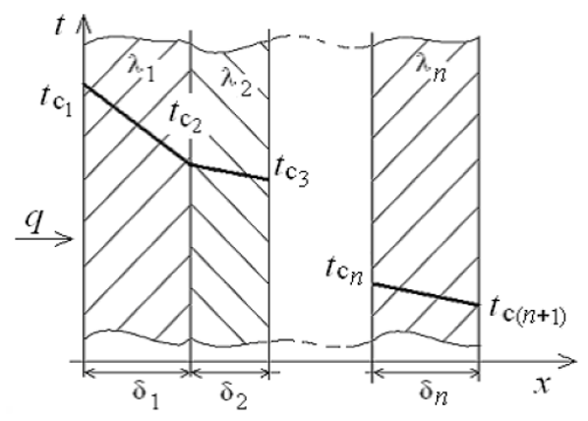

Рисунок 1 – Распределение температуры в многослойной стенке футеровки.

При заданных коэффициентах теплопроводности и теоретической температуре слоев можно рассчитать приблизительное значение теплопроводности каждого слоя, используя полином:

$$λ_{n}=A_{n}+ B_{n }∙ {10}^{-3} ∙t_{n}+ C_{n }∙ {10}^{-6} ∙t_{n}^{2}$$

Также, при заданных температурах внешних поверхностей, размерах слоев и коэффициентах теплопроводности можно составить систему уравнений для плотности теплового потока каждого из слоев, из которых выразим температурные напоры:

$t_{c1}-t_{c2}=q∙\frac{δ_{1}}{λ_{1}}$,

…

$t_{cn}-t_{cn+1}=q∙\frac{δ_{n}}{λ_{n}}$

Отсюда плотность теплового потока:

$$q=\frac{t_{c1}-t_{cn+1}}{\sum_{i=1}^{n}{\frac{δ_{i}}{λ_{i}}}},$$

$$где \sum_{i=1}^{n}{\frac{δ_{i}}{λ_{i}}}-полное тепловое сопротивление теплопроводности$$

Для того чтобы рассчитать финансовые потери за год следует ввести некоторые постоянные и формулы:

* Qтепл = q * Sцил, где q – плотность теплового потока, Sцил – площадь поверхности цилиндра;
* t = 31536000 с, количество секунд в году;
* Pr - цена природного газа за м3;
* Qрасх – теплотворная способность $[\frac{Дж}{м^{3}}]$

Тогда финансовые потери (Fl) можно найти по формуле:

Fl = Qтепл * t * Pr / Qрасх

**3. Ход работы**

Результат работы программы на основе справочных величин огнеупоров заданной толщины с одинаковыми температурами сред отображен на рис. 2, рис. 3 и рис. 4.

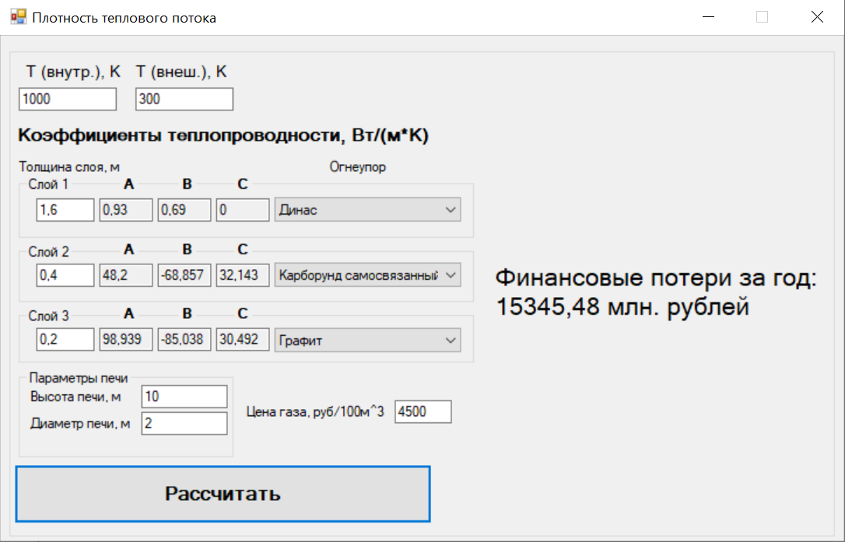

Рисунок 2 Результат работы программы при условии, что 1-ый (внутренний) слой самый толстый

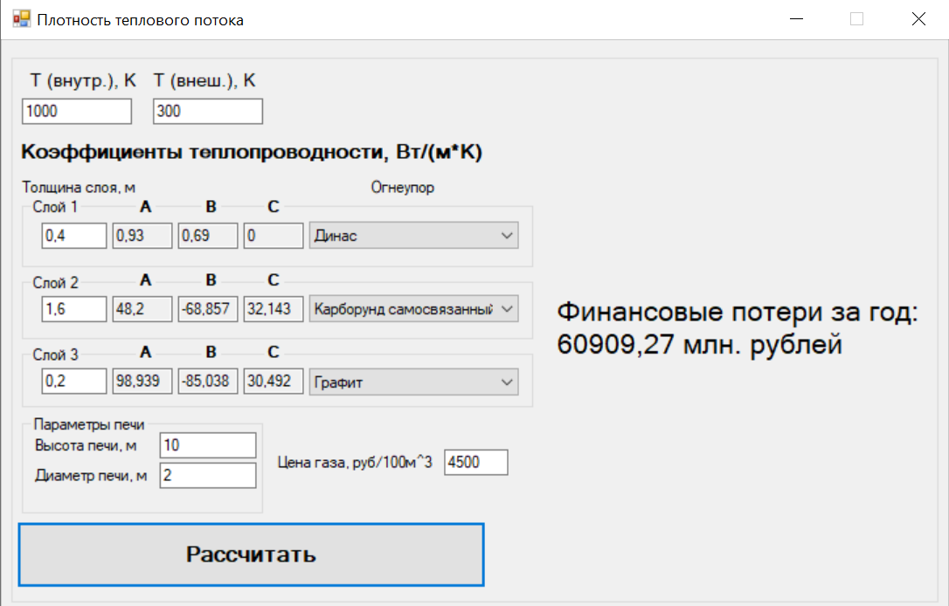

Рисунок 3 – Результат работы программы при условии, что 2-ой слой самый толстый

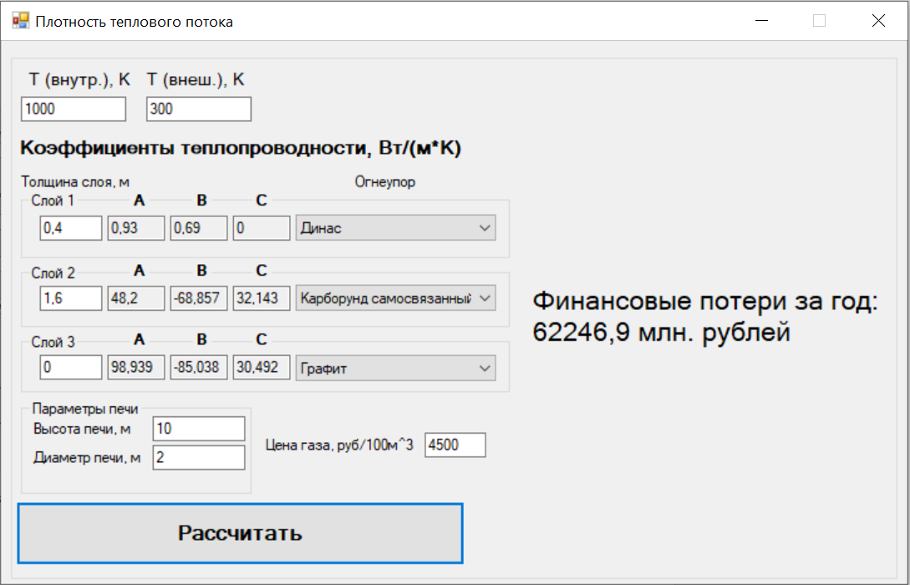

Рисунок 4 – Результат работы программы при условии, что есть только два слоя

**4. Вывод**

Во время выполнения лабораторной работы, были изучены основы теплопереноса, а также на примере справочных значений коэффициентов теплопроводности была рассчитана плотность теплового потока для футеровки, имеющей 3 различных слоя и финансовые потери.

**ПРИЛОЖЕНИЕ А**

[--- Начало программы ---]

namespace CToSaM2

{

public class Layer

{

public double Width { get; }

public double ParamA { get; }

public double ParamB { get; }

public double ParamC { get; }

public double ParamTE { get; }

public double ParamP { get; }

public double Lambda { get; set; }

public double Temp { get; set; }

public Layer(double w, double pA, double pB, double pC, double pTE, double pP)

{

Width = w;

ParamA = pA;

ParamB = pB;

ParamC = pC;

ParamTE = pTE;

ParamP = pP;

}

}

}

namespace CToSaM2

{

public class PolyCoef

{

public double A;

public double B;

public double C;

public PolyCoef(double textA, double textB, double textC)

{

A = textA;

B = textB;

C = textC;

}

}

}

using System;

using System.Linq;

using System.Windows.Forms;

namespace CToSaM2

{

public partial class Form1 : Form

{

readonly PolyCoef[] CoefArr;

public Form1()

{

InitializeComponent();

CoefArr = new PolyCoef[19];

CoefArr[0] = new PolyCoef(2.681, -1.278, 0.454);

CoefArr[1] = new PolyCoef(98.939, -85.038, 30.492);

CoefArr[2] = new PolyCoef(0.930, 0.690, 0.000);

CoefArr[3] = new PolyCoef(3.180, 0.886, -1.429);

CoefArr[4] = new PolyCoef(30.975, -21.460, 7.701);

CoefArr[5] = new PolyCoef(28.200, -48.857, 25.000);

CoefArr[6] = new PolyCoef(48.200, -68.857, 32.143);

CoefArr[7] = new PolyCoef(34.350, -53.179, 25.893);

CoefArr[8] = new PolyCoef(3.228, -1.216, 0.439);

CoefArr[9] = new PolyCoef(0.760, 0.440, 0.000);

CoefArr[10] = new PolyCoef(4.700, -1.700, 0.000);

CoefArr[11] = new PolyCoef(4.060, -1.700, 0.000);

CoefArr[12] = new PolyCoef(0.440, 0.465, 0.000);

CoefArr[13] = new PolyCoef(29.000, -27.500, 12.500);

CoefArr[14] = new PolyCoef(1.050, 0.310, 0.000);

CoefArr[15] = new PolyCoef(2.352, 5.916, -0.338);

CoefArr[16] = new PolyCoef(2.800, -0.870, 0.000);

CoefArr[17] = new PolyCoef(4.543, -4.399, 1.935);

CoefArr[18] = new PolyCoef(0.840, 0.580, 0.000);

layer1Material.SelectedIndex = 0;

layer2Material.SelectedIndex = 0;

layer3Material.SelectedIndex = 0;

}

private void comboBox1_SelectedIndexChanged(object sender, EventArgs e)

{

layer1A.Text = CoefArr[layer1Material.SelectedIndex].A.ToString();

layer1B.Text = CoefArr[layer1Material.SelectedIndex].B.ToString();

layer1C.Text = CoefArr[layer1Material.SelectedIndex].C.ToString();

}

private void comboBox2_SelectedIndexChanged(object sender, EventArgs e)

{

layer2A.Text = CoefArr[layer2Material.SelectedIndex].A.ToString();

layer2B.Text = CoefArr[layer2Material.SelectedIndex].B.ToString();

layer2C.Text = CoefArr[layer2Material.SelectedIndex].C.ToString();

}

private void comboBox3_SelectedIndexChanged(object sender, EventArgs e)

{

layer3A.Text = CoefArr[layer3Material.SelectedIndex].A.ToString();

layer3B.Text = CoefArr[layer3Material.SelectedIndex].B.ToString();

layer3C.Text = CoefArr[layer3Material.SelectedIndex].C.ToString();

}

private void CalculateBtn_Click(object sender, EventArgs e)

{

const int layersNum = 3;

Layer[] layers = new Layer[layersNum];

layers[0] = new Layer(Convert.ToDouble(layer1Width.Text), Convert.ToDouble(layer1A.Text), Convert.ToDouble(layer1B.Text), Convert.ToDouble(layer1C.Text), 0, 0);

layers[1] = new Layer(Convert.ToDouble(layer2Width.Text), Convert.ToDouble(layer2A.Text), Convert.ToDouble(layer2B.Text), Convert.ToDouble(layer2C.Text), 0, 0);

layers[2] = new Layer(Convert.ToDouble(layer3Width.Text), Convert.ToDouble(layer3A.Text), Convert.ToDouble(layer3B.Text), Convert.ToDouble(layer3C.Text), 0, 0);

if (ovenHeight.Text == "" || ovenDiametr.Text == "" || gasPrice.Text == "")

{

MessageBox.Show("Введите все параметры", "Ошибка!", MessageBoxButtons.OK, MessageBoxIcon.Error);

return;

}

double maxTemp = Convert.ToDouble(inTemp_tb.Text);

double minTemp = Convert.ToDouble(outTemp_tb.Text);

double totalLength = layers.Select(l => l.Width).Sum();

double cellTemp = (maxTemp - minTemp) / totalLength; // (t0+tn)/δ = q/λ

double x = 0;

foreach (Layer layer in layers)

{

x += layer.Width;

layer.Temp = maxTemp - cellTemp * x;

}

double heatResist = 0;

foreach (Layer layer in layers)

{

layer.Lambda = layer.ParamA + layer.ParamB * Math.Pow(10, -3) * layer.Temp + layer.ParamC * Math.Pow(10, -6) * Math.Pow(layer.Temp, 2); //L=A+B*10e-3*t+C*10e-6*t^2

heatResist += layer.Width / layer.Lambda; // δ/λ

}

double heatFlow = 0;

heatFlow = (maxTemp - minTemp) / heatResist;

const double secondsPerYear = 31536000;

double height = Convert.ToDouble(ovenHeight.Text);

double radius = Convert.ToDouble(ovenDiametr.Text) / 2;

double heat = heatFlow * (2 * Math.PI * radius * (radius + height)) * secondsPerYear;

double price = Convert.ToDouble(gasPrice.Text);

double loss = (heat * price * 100) / (35000000 * 1e6);

financeLoss.Text = "Финансовые потери за год: \n" + loss.ToString("#.##") + " млн. рублей";

}

}

}

using System;

using System.Windows.Forms;

namespace CToSaM2

{

static class Program

{

/// <summary>

/// The main entry point for the application.

/// </summary>

[STAThread]

static void Main()

{

Application.EnableVisualStyles();

Application.SetCompatibleTextRenderingDefault(false);

Application.Run(new Form1());

}

}

}

[--- Конец программы ---]